getX()和getY()：由这两个函数获得的x,y值是相对的坐标值，相对于消费这个事件的视图的左上点的坐标。
getRawX()和getRawY():有这两个函数获得的x,y值是绝对坐标，是相对于屏幕的。
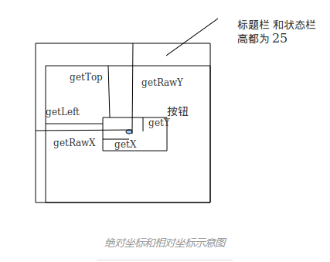
MotionEvent的一个重要概念，事件类型。事件类型就是指MotionEvent对象所代表的动作。
事件的事件类型就分别为ACTION_DOWN,ACTION_MOVE,和ACTION_UP。
当然，除了这三个类型外，还有很多不同的事件类型,比如ACTION_CANCEL。它代表当前的手势被取消。要理解这个类型，就必须要了解ViewGroup分发事件的机制。一般来说，如果一个子视图接收了父视图分发给它的ACTION_DOWN事件，那么与ACTION_DOWN事件相关的事件流就都要分发给这个子视图，但是如果父视图希望拦截其中的一些事件，不再继续转发事件给这个子视图的话，那么就需要给子视图一个ACTION_CANCEL事件。

为了可以表示多个触摸点的动作，MotionEvent中引入了Pointer的概念，一个pointer就代表一个触摸点，每个pointer都有自己的事件类型，也有自己的横轴坐标值。一个MotionEvent对象中可能会存储多个pointer的相关信息，每个pointer都会有一个自己的id和index。pointer的id在整个事件流中是不会发生变化的，但是index会发生变化。

除了pointer的概念，MotionEvent还引入了两个事件类型：
- ACTION_POINTER_DOWN:代表用户又使用一个手指触摸到屏幕上，也就是说，在已经有一个触摸点的情况下，有新出现了一个触摸点。
- ACTION_POINTER_UP:代表用户的一个手指离开了触摸屏，但是还有其他手指还在触摸屏上。也就是说，在多个触摸点存在的情况下，其中一个触摸点消失了。它与ACTION_UP的区别就是，它是在多个触摸点中的一个触摸点消失时（此时，还有触摸点存在，也就是说用户还有手指触摸屏幕）产生，而ACTION_UP可以说是最后一个触摸点消失时产生。
那么，用户先两个手指先后接触屏幕，同时滑动，然后在先后离开这一套动作所产生的事件流是什么样的呢？
它所产生的事件流如下：
- 先产生一个ACTION_DOWN事件，代表用户的第一个手指接触到了屏幕。
- 再产生一个ACTION_POINTER_DOWN事件，代表用户的第二个手指接触到了屏幕。
- 很多的ACTION_MOVE事件，但是在这些MotionEvent对象中，都保存着两个触摸点滑动的信息，相关的代码我们会在文章的最后进行演示。
- 一个ACTION_POINTER_UP事件，代表用户的一个手指离开了屏幕。
- 如果用户剩下的手指还在滑动时，就会产生很多ACTION_MOVE事件。
- 一个ACTION_UP事件，代表用户的最后一个手指离开了屏幕
【http://www.jianshu.com/p/0c863bbde8eb】

